認定看護師 癌のプロセスと治療 その３ 小林正伸
がんの転移
１．転移の分類
形式による分類
血行性転移 肝臓 肺 骨 副腎 脳など
リンパ行性転移 所属リンパ節
体腔内播種 がん性腹膜炎、がん性胸膜炎
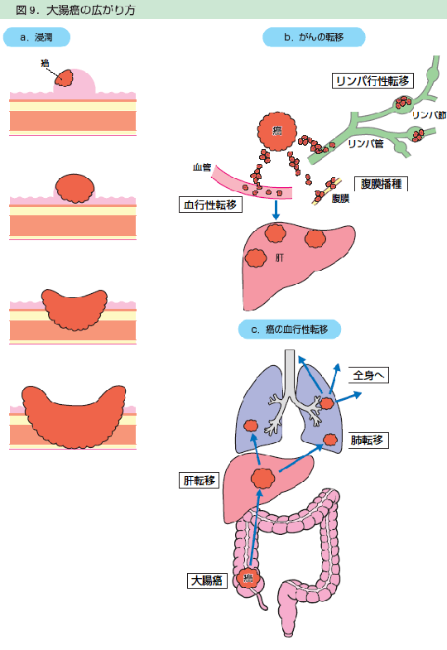
大腸癌の転移は、血行性転移、リンパ行性転移、腹膜播種がある。血行性転移は肝臓に始まり、ついで肺に転移し、最後に全身に広がる。
肺転移の例（X線写真とCT：スライド）
肝転移の例（スライド）
脳転移（スライド）
骨転移の例
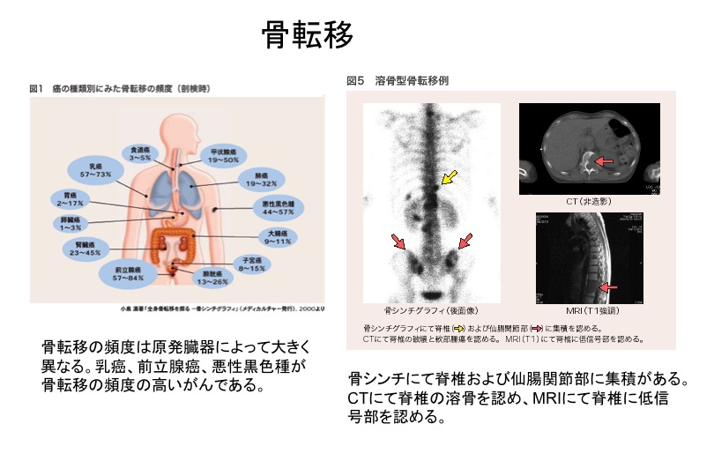
循環血液中の癌細胞の検出
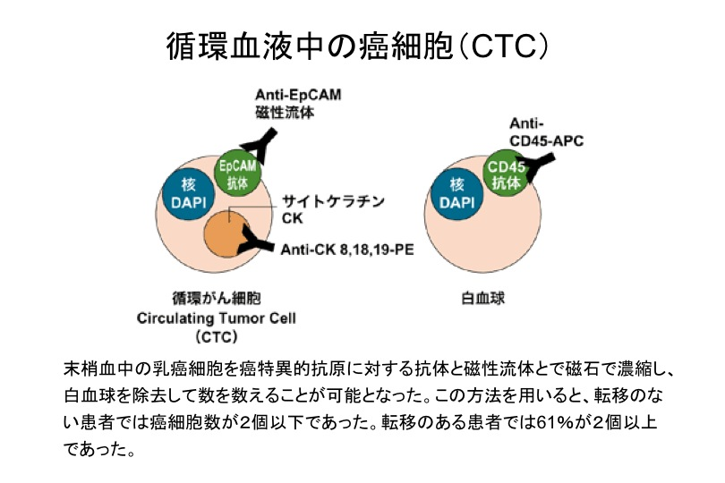
循環血液中の癌細胞の予後に及ぼす影響
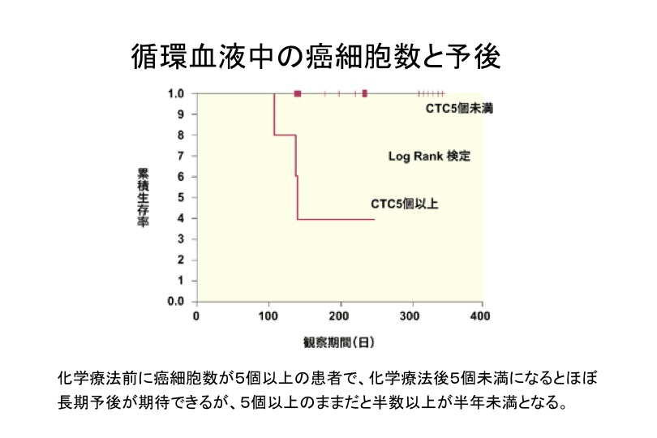
体腔内播種の例
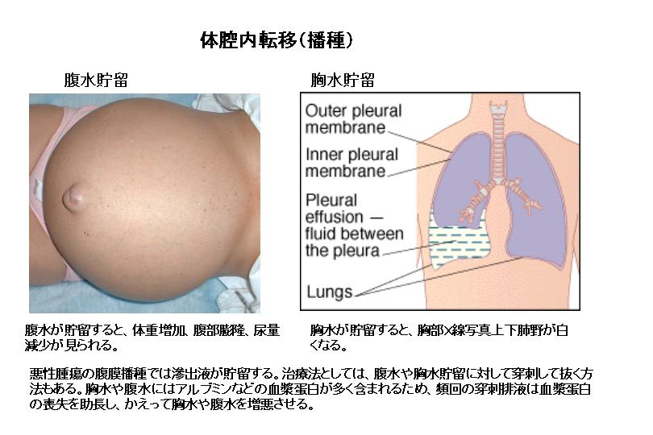
２．癌細胞には好みの臓器がある？（臓器嗜好性）
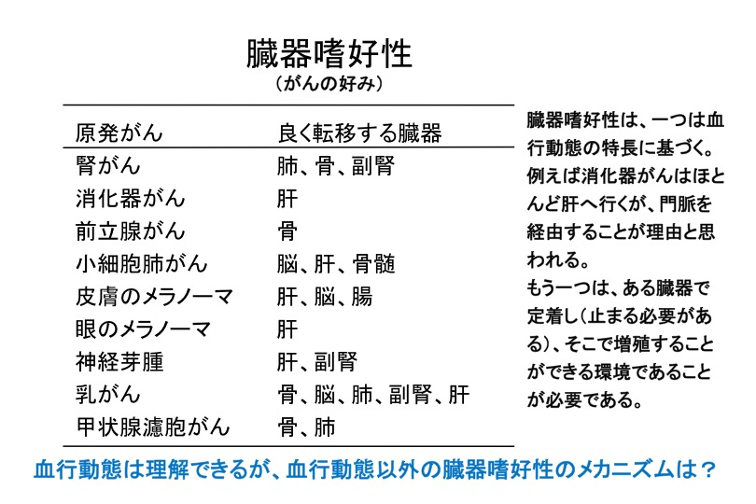
消化管の癌の肝転移メカニズム
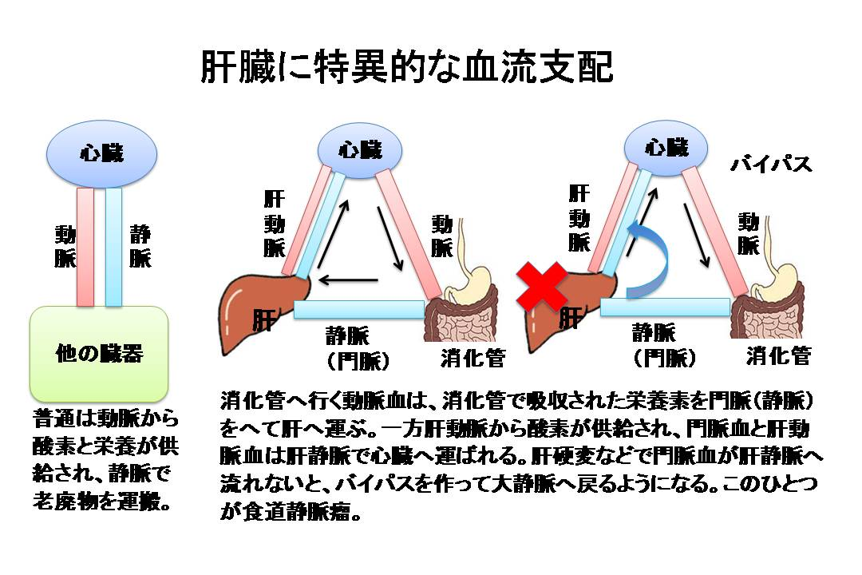
何のためにこのような血流が必要だったのか？
理由を考えてみてください！！

臓器嗜好性が生まれるメカニズム（可能性）
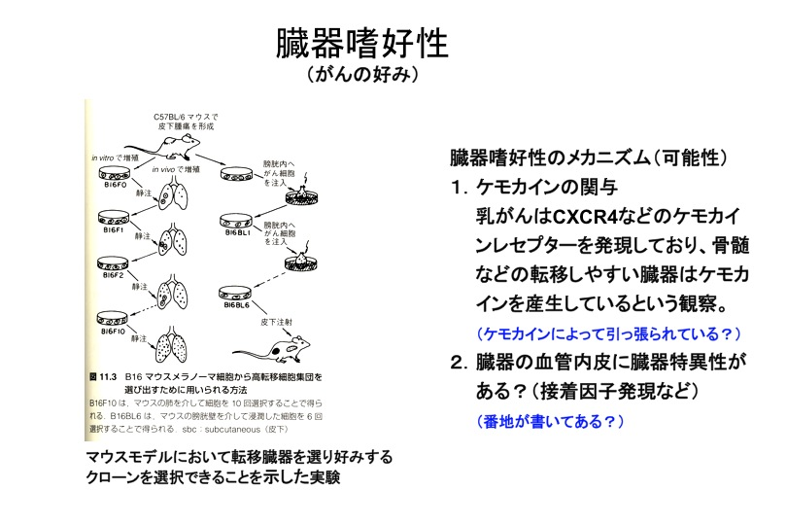
臓器嗜好性があるということは、血管内にはいった癌細胞の一部がたまたまひっかかった臓器で増殖するのが転移であると考えるランダム転移仮説を否定するデーターである。むしろ、癌細胞は何らかの機序で特異的にある臓器に好んで転移することを示唆する。
３．癌の転移ステップ
癌の転移は、原発巣内での転移クローンの誕生、血管内への侵入、標的臓器の血管への接着、血管外への
侵出、標的臓器での増殖など多段階のステップを完遂する必要があると考えられている。
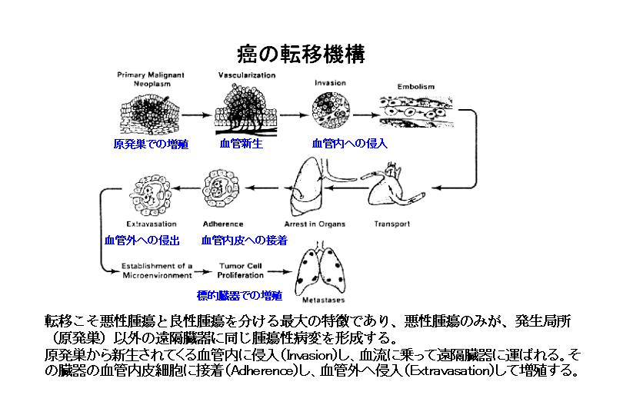
１）転移に必要なステップに働く因子
１．血管新生
１）血管新生因子
２）血管内皮細胞、血管内皮前駆細胞
３）遊走能、遊走因子、接着因子
２．血管内への侵入
１）遊走能、遊走因子、接着因子
２）コラゲナーゼなどプロテアーゼ
３．標的臓器の血管内皮細胞への接着
１）接着因子
２）接着因子の活性化因子（サイトカインなど）
４．血管外への侵出
１）遊走能、遊走因子、接着因子
２）コラゲナーゼなどプロテアーゼ
５．標的臓器での増殖
１）増殖因子
２）抗アポトーシス因子
２）血管新生
血管新生のスイッチ
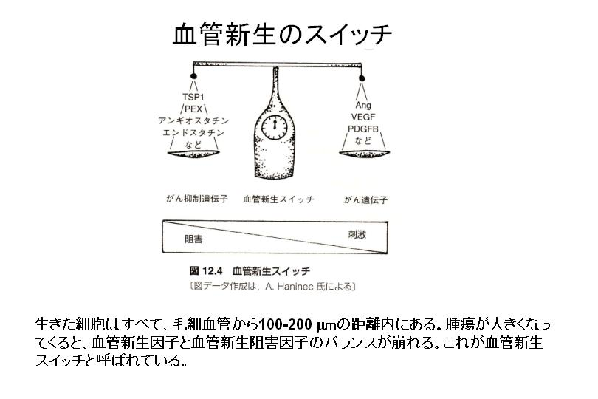
血管新生の各ステップに働く因子
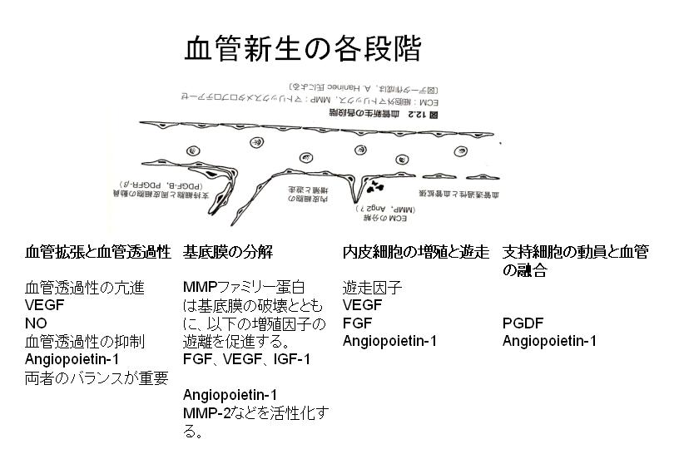
血管新生のスイッチが入るメカニズム
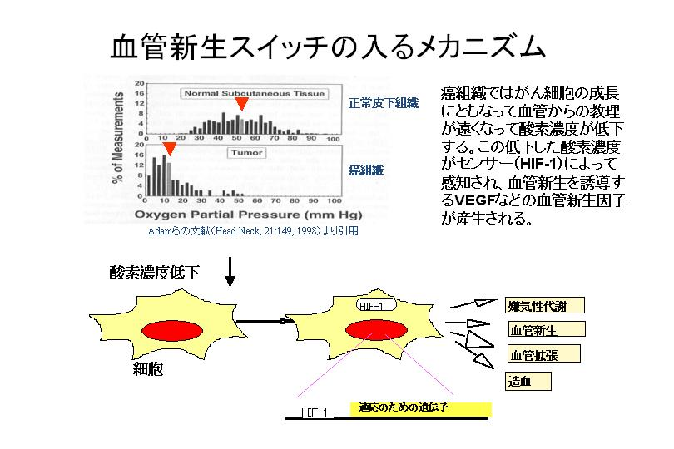
低酸素誘導遺伝子群
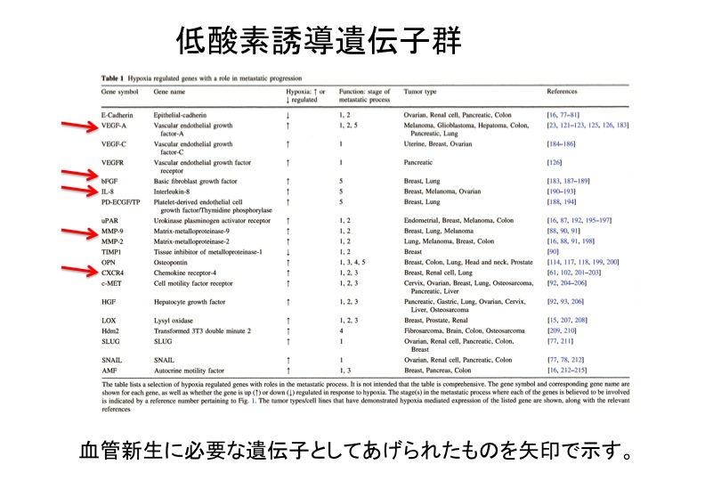
腫瘍血管の特徴
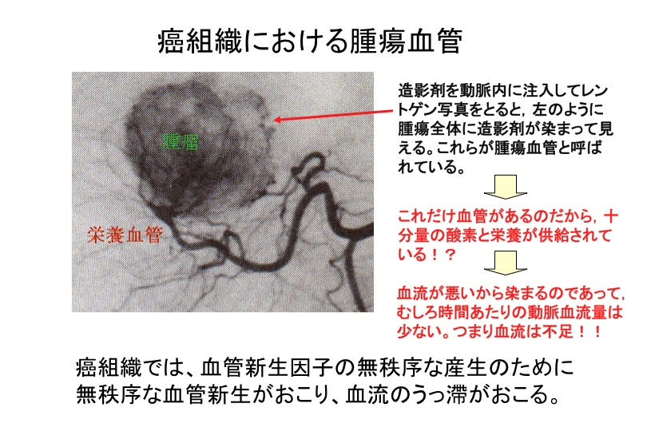
４）原発巣からの離脱と血管内への侵入
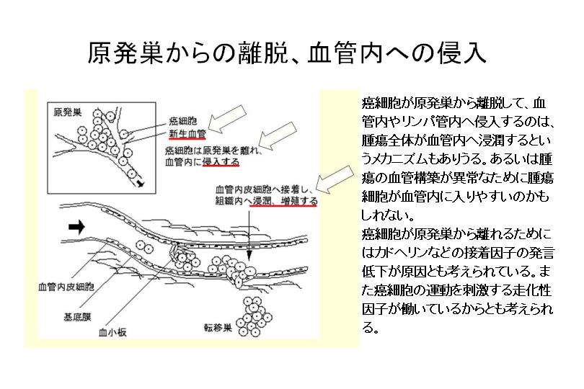
癌細胞が血管内へ侵入するためには、癌細胞が1個1個遊離することがまず必要とされている。
ばらばらとなった癌細胞が血管内へ遊走して侵入すると考えられている。
がん細胞同士の背着に働く機構
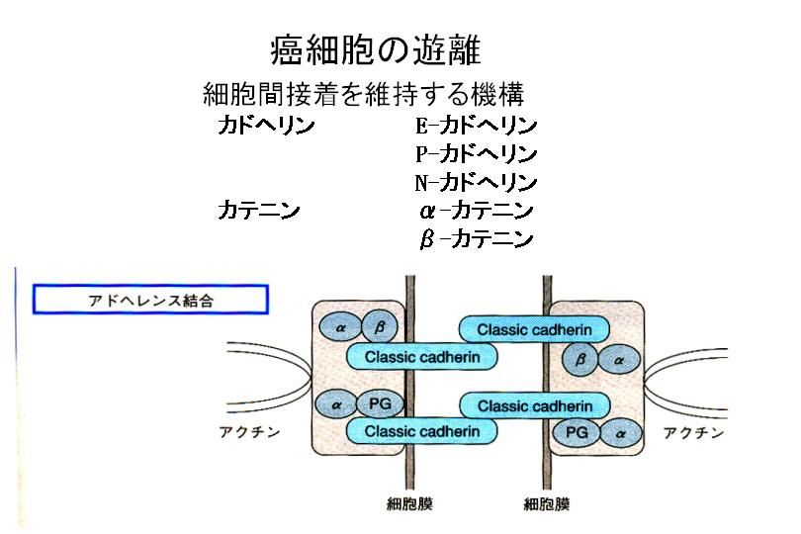
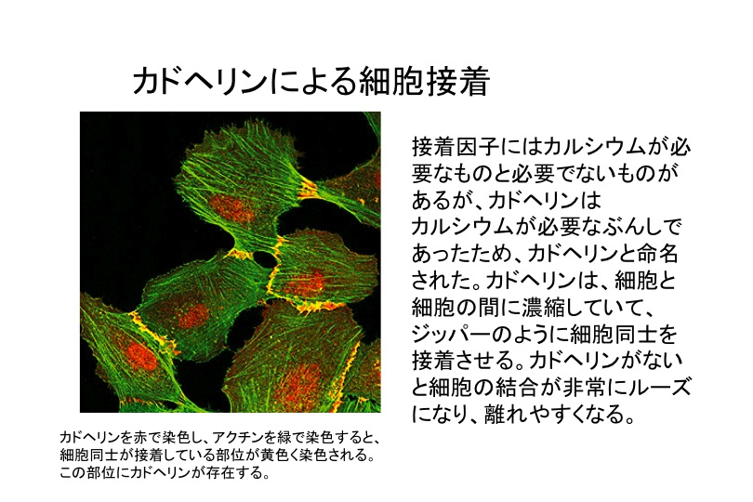

このカドヘリン・カテニン系ががん細胞同士の接着に重要であることは、E-cadherinの発現低下によって癌細胞が原発巣から離脱しやすくなり、その結果転移が起こるとする多くの報告から想像できる。
細胞が動くとは？
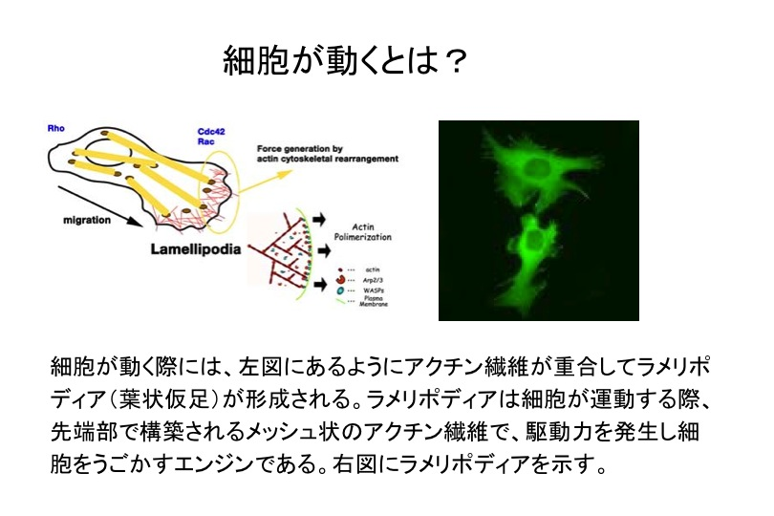
HGF-METの働き
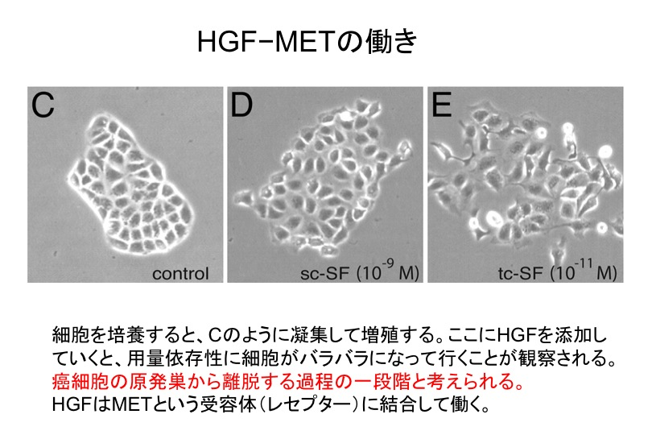
遊走因子による癌細胞の運動促進
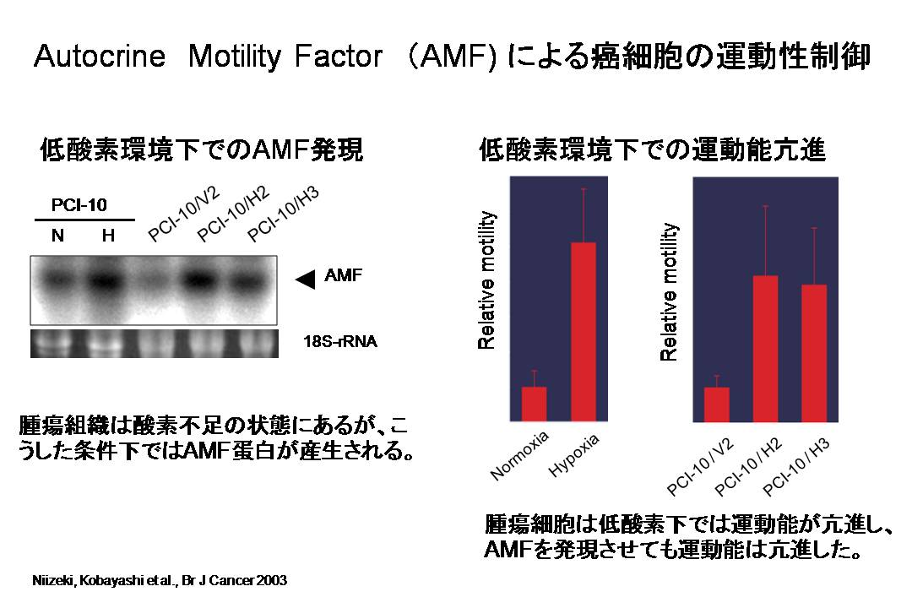
５）標的臓器の血管内皮細胞への接着に関与する因子
①接着因子
②接着因子の活性化
血管内皮細胞への接着過程
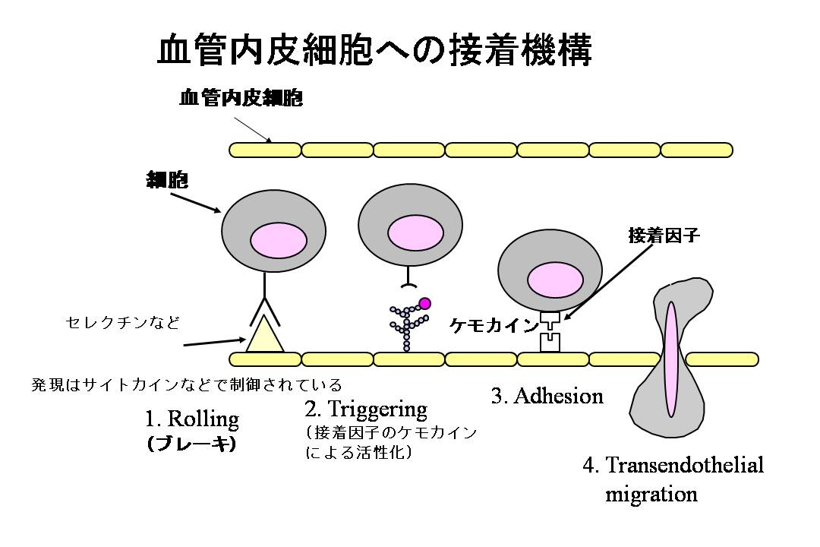
接着は、スピードを落とすためのRollingステップ（接着因子セレクチンが関与）、癌細胞側の接着因
子の活性化（ケモカインやサイトカイン）、強固な接着の３ステップを経て最後の侵出にいたる。
接着因子Sialyl Le a/x の発現（低酸素の影響）
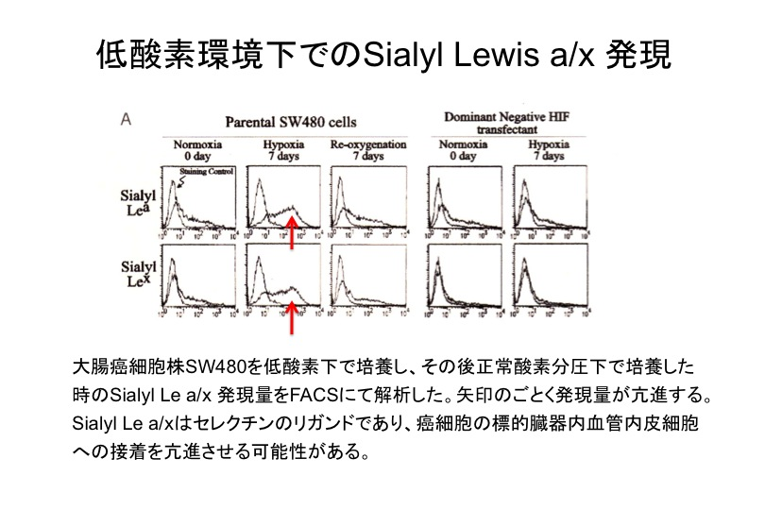
６）血管外への侵出の関与する因子
①遊走能、遊走因子、接着因子
②コラゲナーゼなどプロテアーゼ

腫瘍細胞の血管外への脱出機構
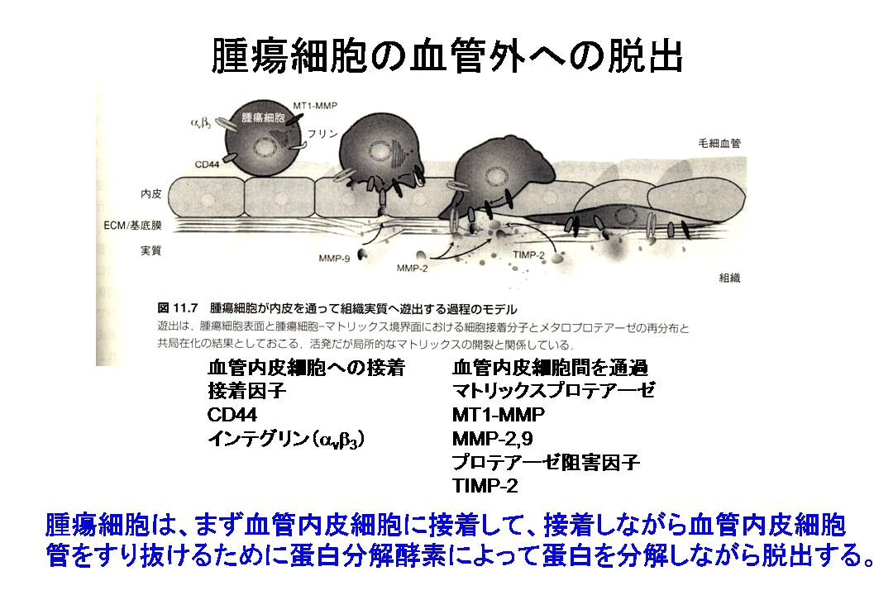
以上のような特異的な過程を経て初めて転移が完成するということは、転移臓器の嗜好性と合わせると、
転移が特異的な機構であって、ランダムな偶然に支配されるような過程ではないと考えられる。
４．転移の効率は良いのか？
①腎細胞がんの手術直前の患者１１人から血液サンプルを採取して、血液中の癌細胞数を検討した成績によると、１日あたり107-109個くらい放出されていると推定している。（Graves et al., 1988）
②悪性腹水のために腹壁静脈シャント術を行った患者でも、血中への多数の癌細胞の放出はあるものの、転移形成は増加しないと報告されている。
③動物実験で、癌細胞を尾静脈より10⁵個注入しても１０−１００個の肺転移巣が認められるにすぎない。（0.01-0.1%）
こうした転移の非効率性の一因として免疫学的排除機構の働きが考えられている。
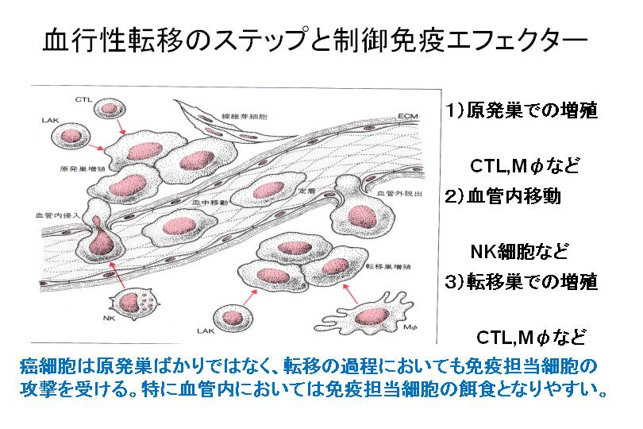
５．転移巣のがん細胞は原発巣の癌細胞より悪性の形質（転移能）を示すのか？
転移巣から取った細胞が、一貫して原発巣から取った細胞よりも高い転移能を持つことは確認できなかった。（Weiss, 1990）
したがって、転移巣の細胞は原発巣の癌細胞のうち転移能を獲得したより悪性の癌細胞が転移した結果、転移巣で増殖した細胞であるという仮説は必ずしも正しくない。むしろ、原発巣の癌細胞がランダムに血管内に入り、たまたま標的臓器で増殖できたのが転移巣であるとするランダム仮説が正しい可能性を支持する証拠である。
しかし、臓器嗜好性や転移に必要な特異的な因子の存在などは、転移過程が特異的である可能性を示唆する。
おそらく、ランダムな機構と特異的な機構の両方が関与しているのだろう。
６．肝転移がある症例に対する診療の流れ
１）原発巣の同定と病期の評価
腫瘍マーカーなどの血清学的検査，各種画像診断（CT，MRI，US）はもとより，消化管原発の場合が多く，上部，下部内視鏡検査は必須である
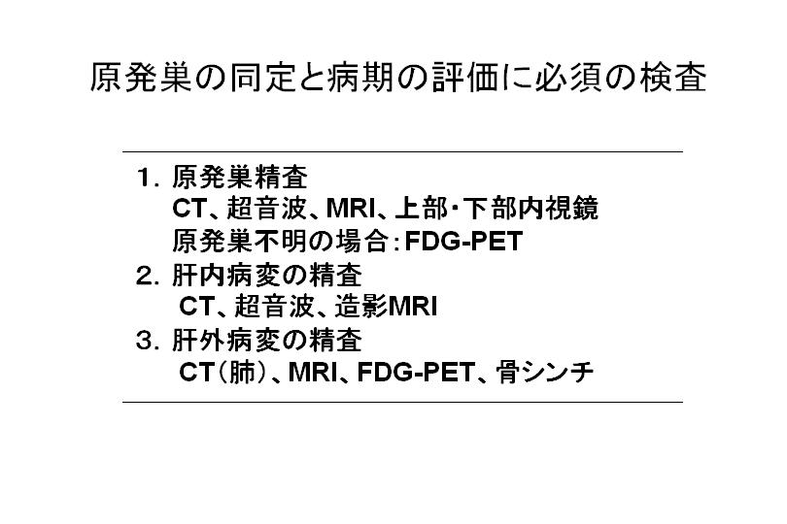
２）他の遠隔転移の検索
①肝転移をきたしている状況では，他の遠隔転移も伴っている場合が多い。肺転移は同じ血行性転
移であり，胸部X線写真に加え，肺CTは必須である。
②FDGPETも全身の遠隔転移検索には有用である。
３）転移性肝癌の治療決定因子の評価
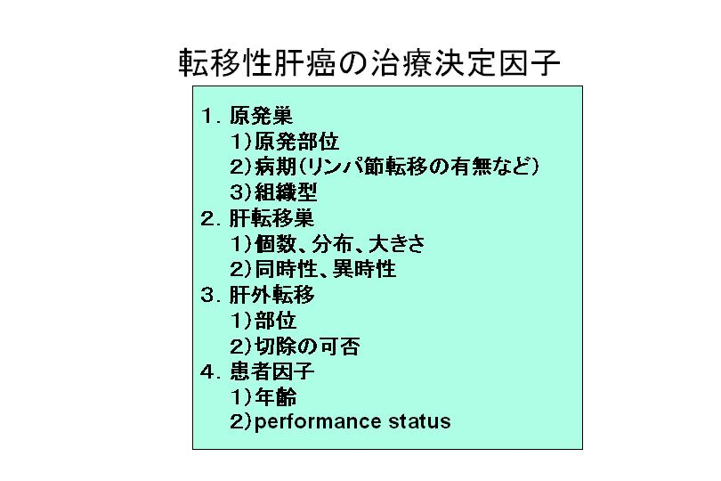
４）肝転移の画像診断
A.探索的な存在診断
すでに原発巣の存在が確認されている，あるいは治療後経過観察中の進展度診断の一環として，肝転移の存在が検索される場合が相当する。
B.徹底的な存在診断
肝転移に対する治療法の選択として，局所療法とくに肝切除術の適応が検討される場合には，術前に可能な限り詳細に腫瘍の個数・大きさおよび局在を把握する必要がある。
C.検出された病変の質的診断
探索的な存在診断で，非特異的な腫瘍が検出された場合には，肝原発悪性腫瘍や良性腫瘍さらには非腫瘍性病変を含めた鑑別診断を進める必要がある。
５）肝転移の探索的診断
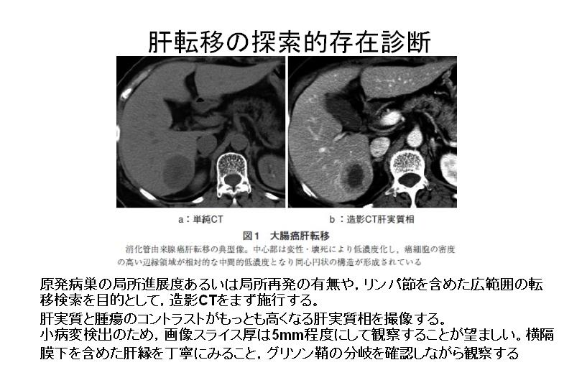
６）転移性肝癌の手術成績

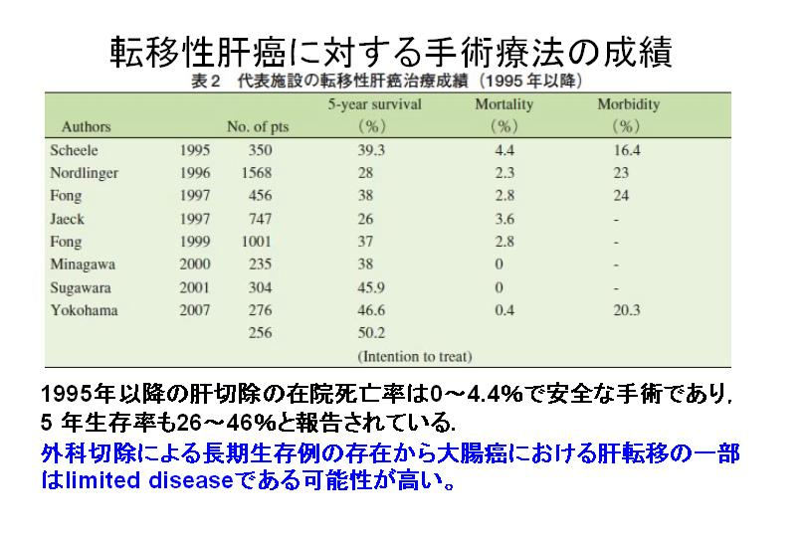
７）大腸がんの肝転移に対する治療方針
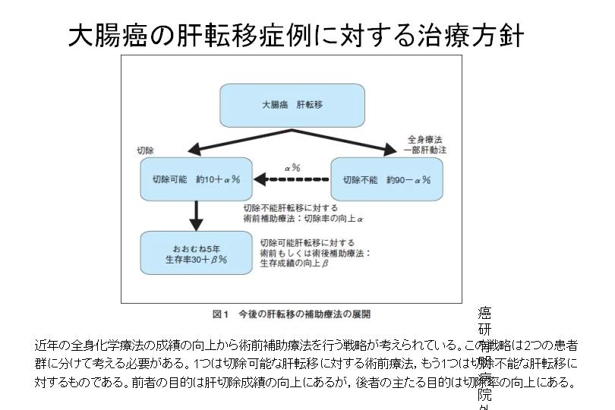

８）化学療法後の肝切除術の成績
